在 Ubuntu 上使用 Nginx 部署 Flask 应用

<https://www.oschina.net/translate/serving-flask-with-nginx-on-ubuntu>

阿里云部署 Flask + WSGI + Nginx 详解

<http://www.tuicool.com/articles/zUvqMr>

Linux Supervisor的安装与使用入门

<http://www.cnblogs.com/Hai--D/p/5820718.html>

python supervisor使用

<http://python.jobbole.com/86423/>

Nginx + uWSGI

我是在CentOS 7 上部署的，Python是2.7版本，首先源码编译安装Python 3和Nginx。然后安装virtualenv

# pip3 install virtualenv

使用virtualenv创建一个虚拟环境，并安装uWSGI和Flask(Python 3)

# pip3 install uwsgi

# pip3 install flask

然后我在/var/www下创建了一个py_demo文件夹，并创建hello.py文件

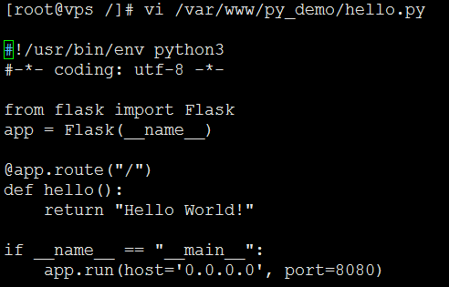

然后配置nginx的配置文件：

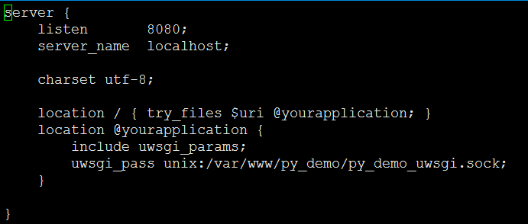

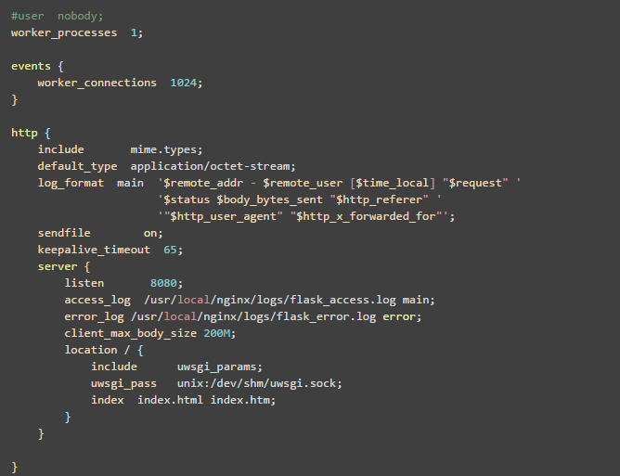

还要配置uWsGI的配置文件

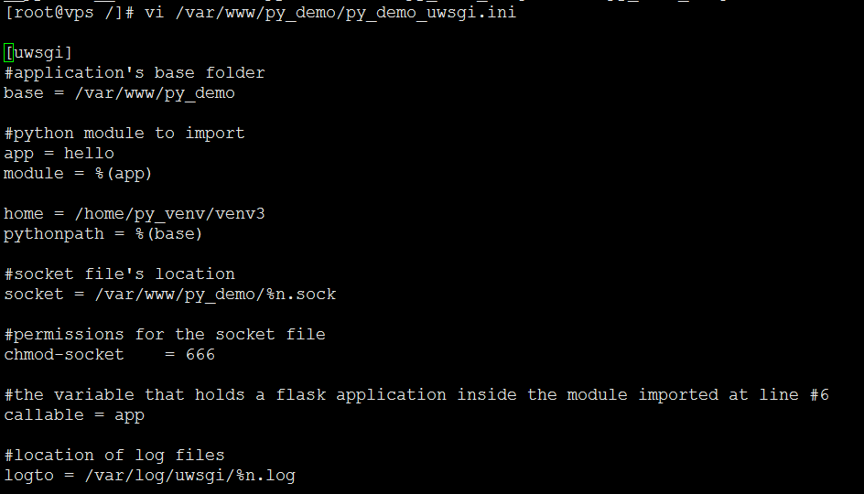

创建一个新文件夹存放uWSGI日志

# mkdir -p /var/log/uwsgi

到这里，执行uWSGI，用新创建的配置文件作为参数：

uwsgi --ini /var/www/py_demo/py_demo_uwsgi.ini

接下来访问你的服务器，现在Nginx可以连接到uWSGI进程了：



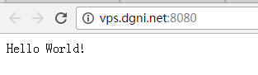

但是现在uWSGI是运行在前台的，我们要配置uWSGI在后台运行，这里有几种选择：

* uWSGI Emperor
* Supervisor

这里使用的是Supervisor，因为Supervisor不支持Python 3，所以又创建了一个Python 2

的虚拟环境，并安装Supervisor

# pip install supervisor

创建配置文件

# mkdir -P /etc/supervisor/conf.d

# echo_supervisord_conf > /etc/supervisor/supervisord.conf

修改/etc/supervisor/supervisord.conf文件内容，包括sock的目录、log的目录等，并在最后打开包含的目录

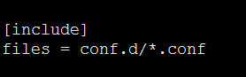

编辑我们程序的配置文件

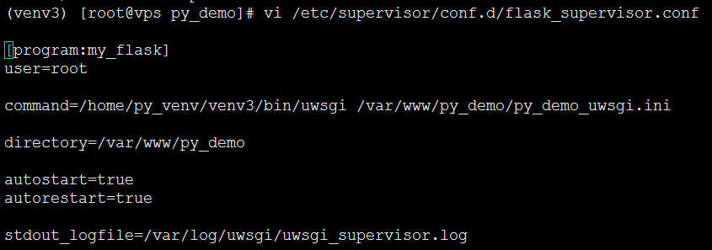

运行supervisord，查看是否生效，执行以下命令：（要在python 2环境下）

# supervisord -c /etc/supervisor/supervisord.conf

然后启动我们的程序

# supervisorctl start my_flask

一些常用命令

# supervisorctl reload # 重新启动

# supervisorctl shutdown #关闭所有任务

# supervisorctl stop|start program_name #启动或停止服务

# supervisorctl status #查看所有任务状态

和uwsgi一样的中间件：

* gunicorn
* uwsgi